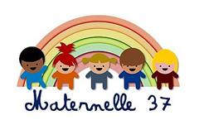

Jeu de reconnaissance de formes
MESSAGE AUX ENSEIGNANTS
En plus de la reconnaissance de forme d’objets, cette activité permet de développer le lexique (les objets de la cuisine, du bureau, de la salle de bain, de la boîte à outils…). Vous pouvez aussi cibler la reconnaissance des formes géométriques si vous demandez aux parents d’orienter la recherche sur des objets qui aboutiront à des empreintes de carrés, de rectangles, de formes arrondies….
A vous de jouer sur les variantes proposées pour adapter le jeu à vos élèves.

MOT AUX PARENTS
Voici un jeu qui peut se jouer seul ou à plusieurs. Vous pouvez donc mettre toute la famille en projet.
C’est un jeu calme, qui vise à exercer la reconnaissance de formes, et contribue également à développer le repérage dans l’espace, la mémoire, le toucher. Il ne nécessite aucun matériel spécifique, puisqu’il vous suffit d’utiliser les petits objets de la maison.
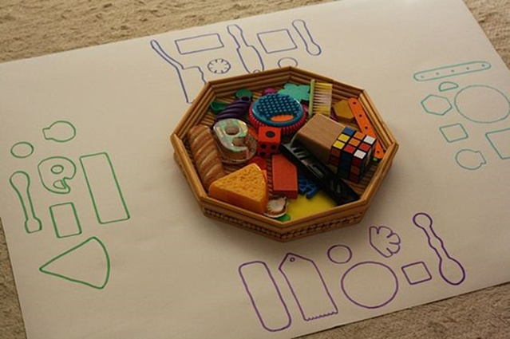

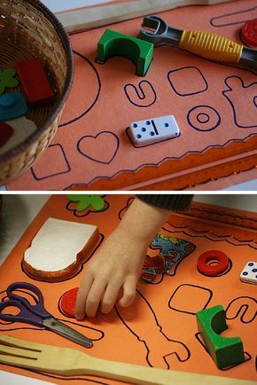
Matériel nécessaire :
- des petits objets de la maison.
- une feuille de papier ou les pages d’un prospectus.
- un feutre ou un crayon.
- un sac ou un torchon dont on noue les coins entre eux pour former un baluchon, ou une taie d’oreiller.
- des jetons, des coquillettes ou des graines.

1°étape :
Demandez à votre enfant d’aller chercher 5 à 6 objets, voire davantage, dans la maison.
Les objets ne devront pas être trop volumineux pour pouvoir entrer dans le sac et tenir sur l’espace de la feuille.
Variantes :
- Récupérer les objets dans une pièce spécifique de la maison (salle de bain, cuisine, chambre...)
- Chercher des objets qui répondent à des critères de forme - par exemple : carré, rond, triangle, rectangle…- ou
de couleur, etc.
2° étape :
Sur une feuille, ou la page d’un prospectus, (ce n’est pas gênant s’il y a des dessins sur le fond, ça demandera simplement à l’enfant un peu plus de concentration), dessiner la silhouette de l’objet. Pour cela, poser l’objet à plat sur la feuille et demander à l’enfant d’en tracer son contour avec un gros feutre ou un crayon épais.
C’est un exercice de motricité difficile. Il sera peut-être nécessaire de l’aider un peu (vous pouvez aussi faire intervenir les plus grands).

3°étape :
Jouer : plusieurs règles sont possibles… En voici quelques-unes. Si vous en trouvez d’autres, n’hésitez pas à nous en faire part. -Vous pouvez demander à vos ainés de nous les transmettre, cela leur fera un petit exercice d’écriture -
- Pour jouer seul : retrouver la place de tous les objets en replaçant chaque objet sur le contour approprié.

- Pour jouer à plusieurs
- On partage les objets entre les joueurs. Chacun à leur tour, les joueurs posent un objet sur la silhouette correspondante. S’ils se trompent, ils sautent leur tour.
Le gagnant est celui qui a posé tous ses objets en premier.
(Pour les petits qui ont encore du mal à perdre, il n’y a pas de gagnant, mais un premier, un second, etc.)

- Variante plus complexe :
Tous les objets sont mis dans un petit sac et chaque joueur, à son tour, tire un objet au hasard et le pose sur sa silhouette. S’il se trompe d’emplacement, il replace l’objet dans le sac et passe son tour. S’il réussit, il gagne un jeton (ou une coquillette). Le gagnant est celui qui a le plus de jetons.¹
- Et pour les champions :
Même organisation que précédemment, mais cette fois, il faut montrer avant de piocher quelle forme on souhaite trouver…. Un vrai travail de toucher et de mémoire !

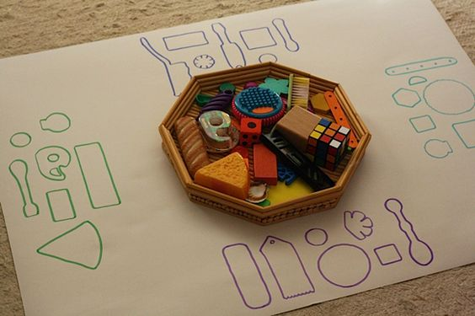
- Conseil :
Savoir qui a gagné avec les jetons ou les coquillettes, donne l’occasion de faire un travail de numération. Je vous conseille alors de ne pas intervenir et de laisser votre enfant vous dire qui a gagné. Les enfants peuvent utiliser différentes stratégies : pour certains, la seule vue des quantités suffit. D’autres enfants ne comptent pas mais mettent en relation les jetons des joueurs pour voir qui en a le plus, alors que d’autres procèdent par comptage.
Toutes les stratégies sont bonnes, mais certaines sont plus faciles ou plus sûres que d’autres, selon les quantités en jeu. C’est à votre enfant de trouver comment procéder. S’il se trompe, vous pourrez alors lui suggérer de modifier sa stratégie et lui en proposer une autre.

